**八年级音乐 第18课时《在中亚细亚草原上》拓展资源**

**一、文字资源**

**（一）作者简介**

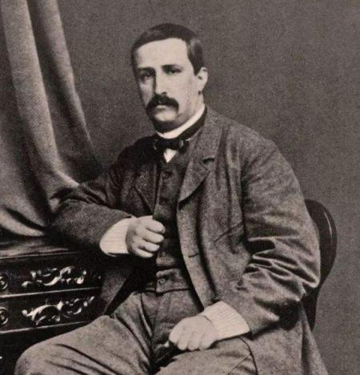亚历山大·波尔菲里叶维奇·鲍罗丁(1833-1887)是俄罗斯作曲家和化学家、“强力集团”的主要成员之一。1833年11月12日生于彼得堡，天资聪颖，智力过人。1856年毕业于圣彼得堡医学院。25岁获医学博士学位， 31岁任医学教授。他也以同样的才智献身于音乐，会演奏长笛、钢琴和大提琴，能创作乐曲。他之所以能在化学、音乐两大领域获得成功，除了他自己的努力之外， 1862年结识了巴拉斯列夫等人，并听从他们的劝告而从事音乐的创作，成为“强力集团”的成员也是重要原因。鲍罗丁是一位爱国主义音乐家，他热爱俄罗斯优秀的文化传统，对俄罗斯民族性格充满自豪。他是“强力集团”中最具有民族性的作曲家，在创作中吸取了俄国民族民间音乐的丰富素材，他的作品中富有浓郁的民族色彩，热烈豪放的民族气质，具有雄浑的史诗性和深刻的抒情性，很好地反映了俄罗斯民族的豪勇性格和广阔胸襟。

鲍罗丁的作品数量不多，但在歌剧、交响乐和室内乐方面均留下了典范性的作品。其代表作有歌剧《伊戈尔王子》、交响诗《在中亚细亚草原上》、交响乐《第二交响曲》 （《勇士》)以及弦乐四重奏、室内乐、钢琴曲、歌曲等。

【资料来源】

书名：《义务教育教科书·音乐教师用书:五线谱.八年级上册》

主编：吴斌

出版社：人民音乐出版

出版时间：2015.7

ISBN：978-7-103-04948-8

**（二）作品简介**

交响诗《在中亚细亚草原上》是一首“标题音乐作品”，以俄罗斯生活景象为题材，具有浓郁的东方色彩和情调。这是一首含有两个音乐主题并交替变奏的双主题变奏曲，通过两个不同民族风格的旋律所形成的对比，描绘了景物化的形象。作者曾在总谱上写着下面一段详细的文字说明，用以解释作品内容。他写道：

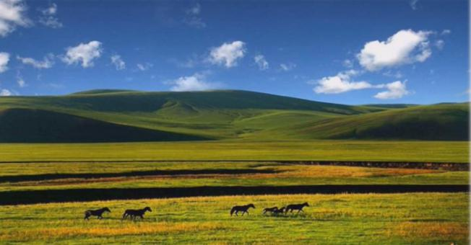在中亚细亚单调的砂质草原上，第一次传来了罕见的俄罗斯歌曲的曲调。可以听到渐渐走近的马匹和骆驼的脚步声以及抑郁的东方歌调。一支当地的商队在俄罗斯士兵护卫之下从广袤的沙漠中走过。他们安然无恙地在俄罗斯军队的保护下完成漫长的旅程。俄罗斯和东方的安详曲调和谐地交织在一起，它的回声长时间萦回在草原上，最后才消失在远方。

乐曲展示的就是这样一个广袤荒漠中的生活画面。小提琴和木管乐器在高音区轻轻地、持续地奏出八度音的背景音乐，并在乐曲进行中反复地出现，从而使人联想到大草原空旷的景色。在背景音乐的衬托下，由单簧管奏出一段俄罗斯民歌风格的主题：

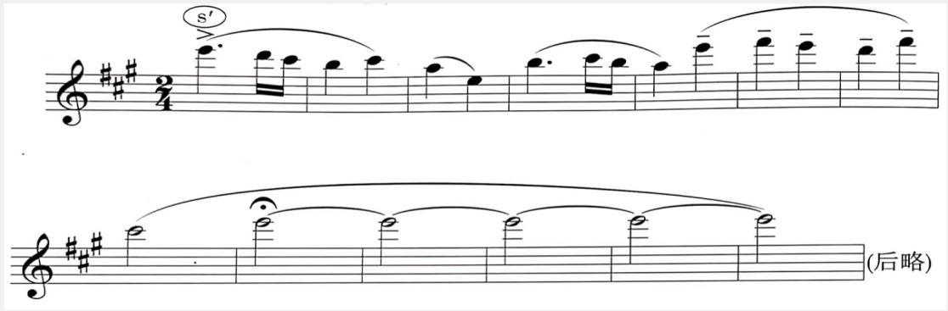宽广悠扬的旋律，塑造了一种安详静谧的气势，随后由圆号移调重复，弦乐器用拨弦模仿马蹄声。

接着，英国管吹奏出一段带有东方音调的旋律，这是骆驼商人的主题。它徐缓如歌、富于表情：

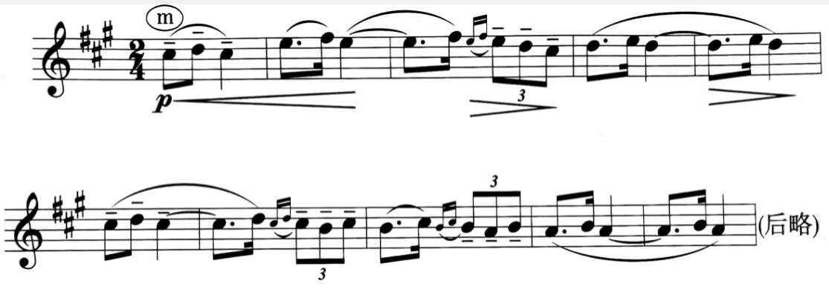随后，在商队的马蹄声中，又响起了俄罗斯民歌风格的主题。这一主题渐渐增强力度，仿佛商队渐渐走近，经过多次反复后，形成宏大声势。接着，乐曲再现草原的背景音响和马蹄声，东方音调的旋律也再次轻轻出现。这两支旋律在不同声部中巧妙地结合在一起，它象征着俄罗斯与东方民族文化的友善融合。然后，这友谊的乐声逐渐减弱，商队慢慢地走远，草原又是一片寂静......

交响诗《在中亚细亚草原上》是俄罗斯作曲家鲍罗丁于1880年为庆祝亚历山大二世登基二十五周年而筹备的“俄罗斯历史活动画景展览”创作的。后来，这项活动没有办成，但作曲家这部美妙的乐曲，却作为一首独立的作品获得广泛传播。 1881年夏天，当鲍罗丁在德国魏玛与匈牙利大音乐家李斯特重逢时，由于李斯特特别喜爱这首乐曲，他便将这首作品题献给了自己所崇拜的交响诗的创始人——李斯特。

【资料来源】

书名：《义务教育教科书·音乐教师用书:五线谱.八年级上册》

主编：吴斌

出版社：人民音乐出版

出版时间：2015.7

ISBN：978-7-103-04948-8

**（三）音乐知识**

**标题音乐**

标题音乐是和不依赖文字说明具体内容的纯音乐(又称“绝对音乐”)相对称的。标题音乐创作时按照标题进行构思，并要求听众依据标题的提示去听赏的器乐作品。F.李斯特给标题所下的定义是：“作曲家写在纯器乐曲前面的一段通俗易解的话，作曲家这样做是为了防止听音乐的人任意解释自己的曲子，事前指出全曲的诗意，指出其中最主要的东西。”标题音乐可以根据作曲家自己的构思进行创作，如H.柏辽兹的《幻想交响曲》；也可以取材于文学、戏剧和美术等作品。标题音乐作者意图用音乐来表现自然现象和生活境景，这种意图在不同民族、不同时代的音乐作品中都有鲜明的表现，但把标题构想作为创作思维的原则，把标题音乐作为一种美学范畴来对待，则是19世纪的事。标题音乐的名称始于李斯特，他是标题音乐的热情倡导者。

【资料来源】

书名：《义务教育教科书·音乐教师用书:五线谱.八年级上册》

主编：吴斌

出版社：人民音乐出版

出版时间：2015.7

ISBN：978-7-103-04948-8

**二、推荐欣赏**

**《在中亚细亚草原上》CD简介**

这是为了庆祝苏联著名的大提琴演奏家、指挥家姆斯季斯拉夫·罗斯特罗波维奇75岁的生日而专门收录的合辑。其中既有罗斯特罗波维奇作为大提琴演奏家录制的经典作品，也有他作为指挥家与著名乐团合作演绎的作品，可以说整部专辑就是大师本人艺术生涯的浓缩，表现了作曲家对不同时期不同作曲家作品的深层解读。这是一张充斥着俄罗斯音乐灵魂的专辑，其中收录了俄罗斯民族乐派的代表性人物格林卡的《鲁斯兰与柳德米拉》序曲和鲍罗丁的《在中亚细亚草原上》，以及同样是捷克民族乐派的作曲大师德沃夏克的《第九交响曲“自新大陆”》。加上两大知名乐团伦敦爱乐交响乐团和巴黎管弦乐团的精彩演奏，确是一张值得收藏的经典唱片。

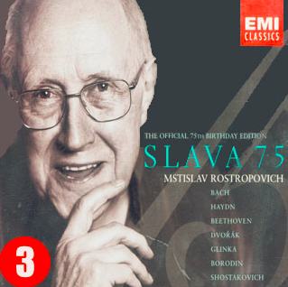专辑名称：德沃夏克 “自新大陆”交响曲，

格林卡 鲁斯兰与柳德米拉序曲

表演团体：伦敦爱乐乐团

指 挥：姆斯季斯拉夫·罗斯特罗波维奇

专辑风格：古典音乐、小提琴

发行时间：2002

发行公司：EMI

所属厂牌：EMI Records Ltd.